**Moderne Kunst in der Kurgemeinde:**

**Jugendliche gestalten Bad Füssings**

**erstes Graffiti-Kunstwerk**

Bad Füssing - **Der künftige Bad Füssinger Glasfaser-Hauptverteiler hat sich in ein farbenfrohes Kunstwerk verwandelt. Im Rahmen eines kreativen Graffiti-Projekts wurde der Container am Ludwig-Thoma-Weg 30 zur Leinwand. Unter fachkundiger Anleitung des erfahrenen Fassaden-Künstlers Fabian Edenharder aus Passau und in Zusammenarbeit mit der Jugendbeauftragten der Gemeinde, Cassandra Schiermeier, konnten Bad Füssinger Jugendliche ihre Ideen künstlerisch umsetzen.**

Das Projekt entstand auf Initiative von Bürgermeister Tobias Kurz. Er hatte die Idee, den neu aufgestellten Glasfaser-Hauptverteiler durch ein kreatives Jugendprojekt zu verschönern. Nach einer Abstimmung im Gemeinderat fiel die Wahl auf ein Naturmotiv, das mit verschiedenen Grüntönen gestaltet wurde und die Passanten positiv überraschen sollte. „Dieses Projekt zeigt, wie Graffiti zur kreativen Verschönerung öffentlicher Räume beitragen kann“, betonte Bürgermeister Kurz.

„Solche Projekte bieten Kindern und Jugendlichen die Möglichkeit, sich für ihre Gemeinde zu engagieren und etwas Nachhaltiges zu schaffen“, so Fabian Edenharder, der bereits in anderen Städten und Gemeinden ähnliche Projekte betreut hat. In Bad Füssing gehörten die beiden Schwester Xenia und Samira Obermeier, 11 und 15 Jahre alt, zu den jungen Kreativen, die die Chance nutzen, bei einem Graffiti-Projekt dabei zu sein. „Wir freuen uns über den Einsatz und vor allem auch über die positive Resonanz aus der Gemeinde“, so Rathauschef Kurz. „Die Jugendlichen waren begeistert und auch die Passanten reagierten durchweg positiv auf das Kunstwerk“, berichtete auch Fabian Edenharder.

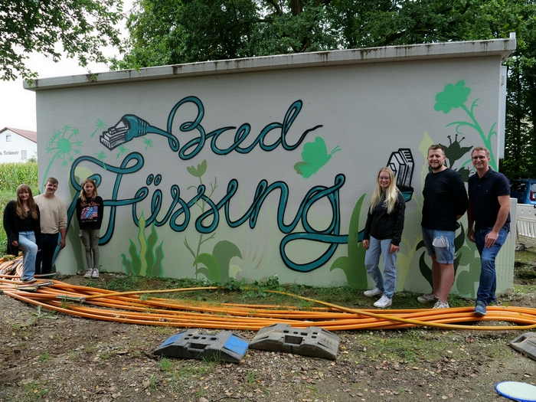

*Bad Füssings erstes Graffiti-Kunstwerk: der Glasfaser-Hauptverteiler im Ludwig-Thoma-Weg. Das Bild zeigt von rechts nach links Bad Füssings Bürgermeister Tobias Kurz, den Graffiti- und Streetart-Künstler Fabian Edenharder, Jugendpflegerin Cassandra Schiermeier und die beiden jungen Künstlerinnen Xenia und Samira Obermeier.*

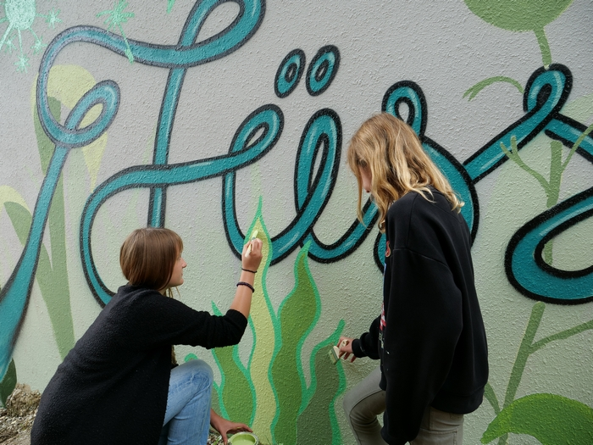

*Fotos: Kur- & GästeService Bad Füssing*